Mittwoch 02.12.2020

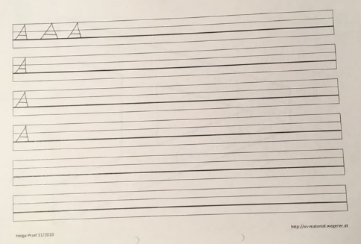
Deutsch

1) Mappe: AB4D
- Schreibe die A mit deinem Lieblingsfilzstift in die Zeilen!
- ACHTUNG: Stifthaltung, Schreibrichtung, Linien

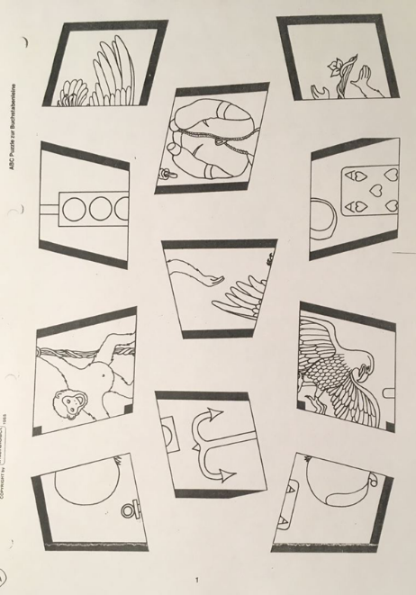
2) Mappe: AB5D
- Schneide die Teile wieder mit dem schwarzen Rand aus.

- Lege die Teile so auf, dass ein A entsteht und alle Bilder zusammenpassen.

- Klebe die Teile nun auf ein leeres Blatt und male die Bilder mit Holzfarben an.

- Benenne die Bilder: Adler, Apfel, Ass, Anorak, Anker, Ampel

Mathematik

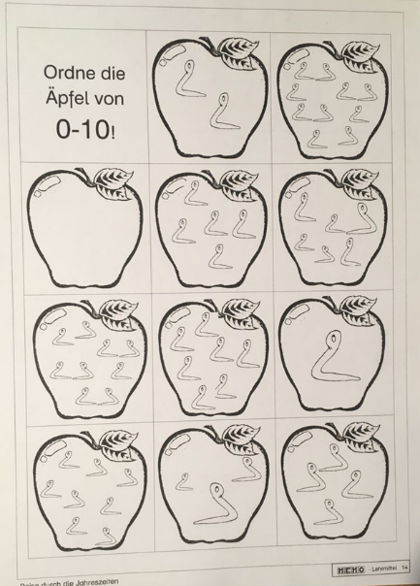
1) Mappe: AB1M
Da auf der Rückseite auch Aufgaben sind, kannst du diese Teile nicht ausschneiden und ordnen.
ABER: Du kannst die Würmer im Apfel zählen und dann Mama/Papa zeigen, welche Reihenfolge die Äpfel einnehmen.

Wer die Ziffern schreiben kann, kann auch in die Äpfel die passende Ziffer mit roter Farbe schreiben.
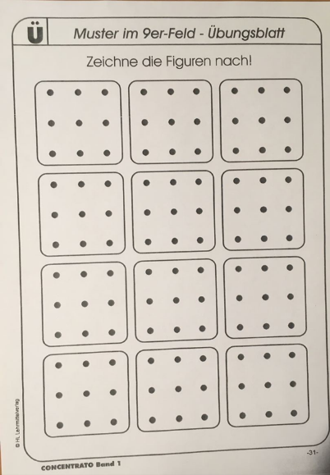
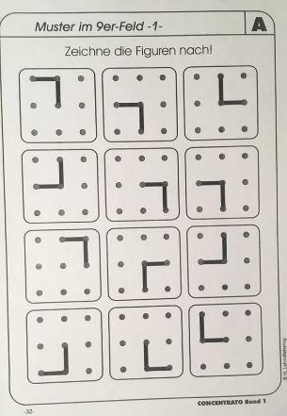
2) Mappe: AB2M + AB3M

- Übertrage die Muster vom AB2M in die jeweiligen Kästchen des AB3M.

- Schaue genau auf die Punkte!!!

Bewegung und Sport
- Suche dir eine Trainingseinheit im Abschnitt „Sport“ aus, oder gehe ins Freie.

Zeichnen und Englisch (freiwillig)

- Im Abschnitt „Werken und Zeichnen“ findet ihr ein Youtubevideo das zeigt, wie man einen Engel zeichnen kann.
Schau es dir an und zeichne DEINEN Engel. Male ihn dann mit Holzfarben oder Filzstiften oder Wasserfarben oder Ölkreiden (wenn du welche zu Hause hast) an.

- Im Abschnitt „Englisch“ findest du das Video zum Bilderbuch „Playtime“. Schau es dir an. Viel Spaß!

